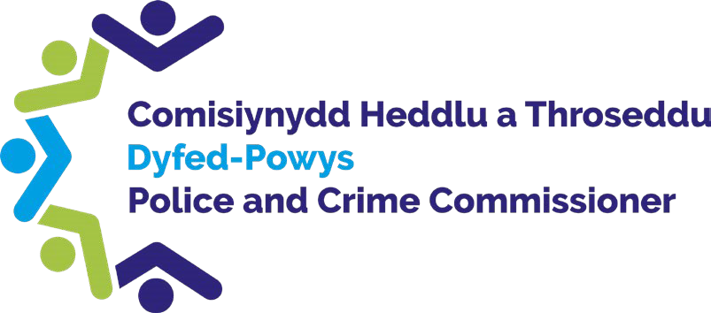
Comisiynydd Heddlu a Throseddu Dyfed-Powys, Blwch Post 99, Llangynnwr, Caerfyrddin, SA31 2PF
Dyfed-Powys Police and Crime Commissioner, PO Box 99, Llangunnor, Carmarthen, SA31 2PF

E-bost: Email: opcc@dyfed-powys.police.uk

Annwyl Gyfaill,

Cyfarfod Bwrdd Atebolrwydd Plismona
13/10/2023

Annwyl Gyfaill, Cyfarfod Bwrdd Atebolrwydd Plismona Ysgrifennaf atoch i estyn gwahoddiad ichi fynychu cyfarfod Bwrdd Atebolrwydd Plismona Dyfed-Powys sydd yn cael ei gynnal Ddydd Iau 26fed o Hydref 2023 a 10.00yb yn Canolfan Gynadledda Medrus Prifysgol Aberystwyth, Penglais SY23 3BY

Fel y gwyddoch, mae cyfarfodydd o’r Bwrdd Atebolrwydd Plismona yn un o’r cyfarfodydd strategol pwysicaf sy’n digwydd o fewn llywodraethiant yr Heddlu, ac maent yn cael eu cynnal yn chwarterol yn ysod y flwyddyn. Maent yn gyfarfodydd cyhoeddus lle mae modd i aelodau’r cyhoedd fynychu er mwyn gweld y Prif Gwnstabl Dr. Richard Lewis yn cael ei ddwyn i gyfrif ar faterion plismona, a chyfle i holi cwestiynau a lleisio pryderon gyda Dr Lewis a minnau. I gael rhagor o wybodaeth am gyfarfodydd Bwrdd Atebolrwydd Plismona ewch i’n gwefan Bwrdd Atebolrwydd yr Heddlu (dyfedpowys-pcc.org.uk)

Rydym yn awyddus gweld cynnifer o gynrychiolwyr o’r gymuned ehangach yn Aberystwyth a thu hwnt, ac i’r perwyl hwn, hoffwn eich gwahodd I fynychu’r cyfarfod ar 26fed o Hydref.

Gofynnaf yn garedig os oes modd i chi anfon ebost at OPCC@dyfed-powys.police.uk erbyn Dydd Iau 19fed o Hydref ar yr hwyraf os ydych yn bwriadu mynychu. Os ydych yn dymuno codi cwestiwn neu unrhyw bryderon yn ystod y cyfarfod, gofynaf yn garedig i chi eu hanfon at fy Swyddfa o flaen llaw fel bod modd i ni eu cofnodi.

Gyda diolch o flaen llaw am eich amser, Yn gywir,

Dafydd Llywelyn

Dyfed Powys Police and Crime Commissioner
web www.dyfedpowys-pcc.org.uk twitter DPOPCC facebook dyfedpowyspoliceandcrimecommissioner gwefan
www.dyfed-powys.pcc.police.uk trydar DPOPCC facebook dyfedpowyspoliceandcrimecommissioner

